实验一 创建数据库
一．实验目的
1.学会数据表的创建；
2.加深对表间关系的理解；
3.理解数据库中数据的简单查询方法和应用。
二. 实验内容
1.创建一个数据库，数据库名称命名为自己的学号（序号）。
1.1实验过程及结果：
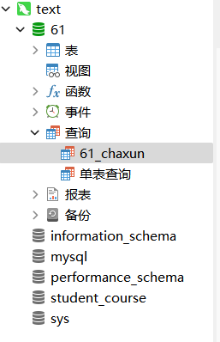
1.2结果分析：正确
- 在已建立的数据库中使用SQL语句和可视化环境分别建立应用中的四个表，包括属性名、数据类型，正确创建表的主键、外键。
2.1建表及设置主外键代码：
CREATE TABLE S
(SNO CHAR(9) PRIMARY KEY,
SNAME CHAR(20) UNIQUE,
STATUS1 SMALLINT,
CITY CHAR(20)
);
CREATE TABLE P
(PNO CHAR(9) PRIMARY KEY,
PNAME CHAR(20),
COLOR CHAR(2),
WEIGHT SMALLINT
);
CREATE TABLE J
(JNO CHAR(9) PRIMARY KEY,
JNAME CHAR(20) UNIQUE,
CITY CHAR(20)
);
CREATE TABLE SPJ
(SNO CHAR(9),
PNO CHAR(9),
JNO CHAR(9),
QTY INT,
PRIMARY KEY(SNO,PNO,JNO),
FOREIGN KEY (SNO) REFERENCES S(SNO),
FOREIGN KEY (PNO) REFERENCES P(PNO),
FOREIGN KEY (JNO) REFERENCES J(JNO)
);
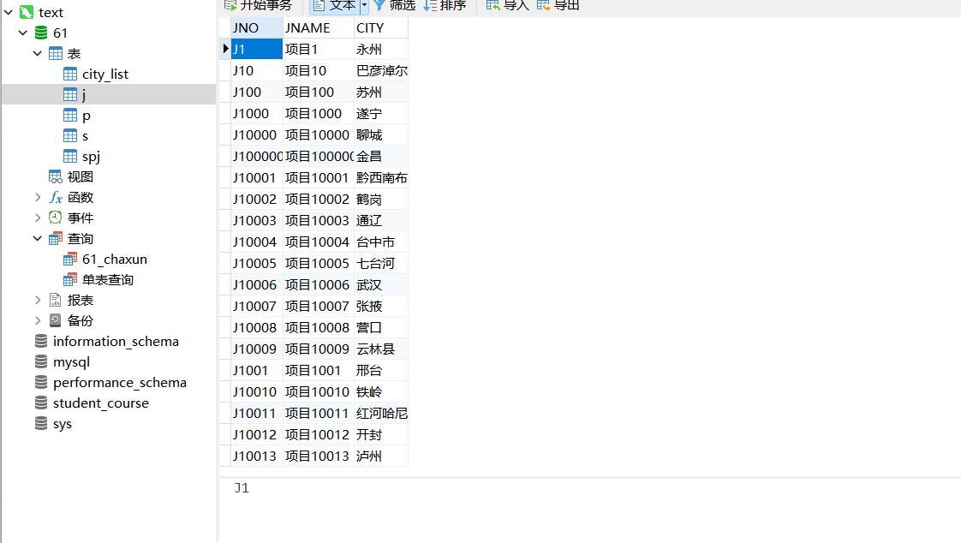
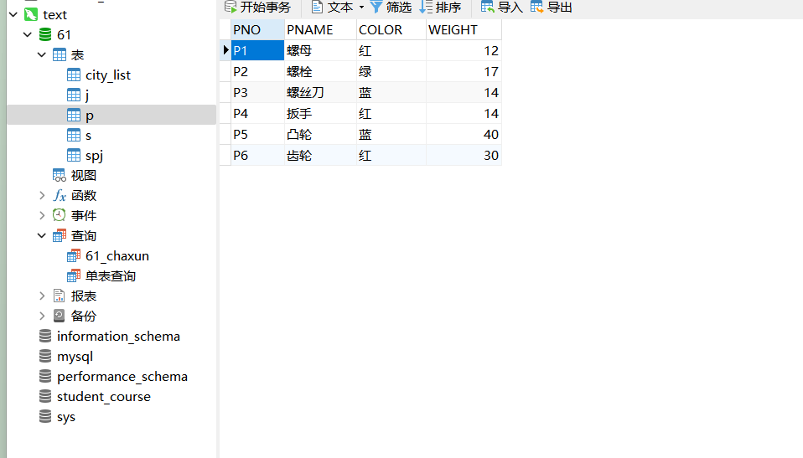
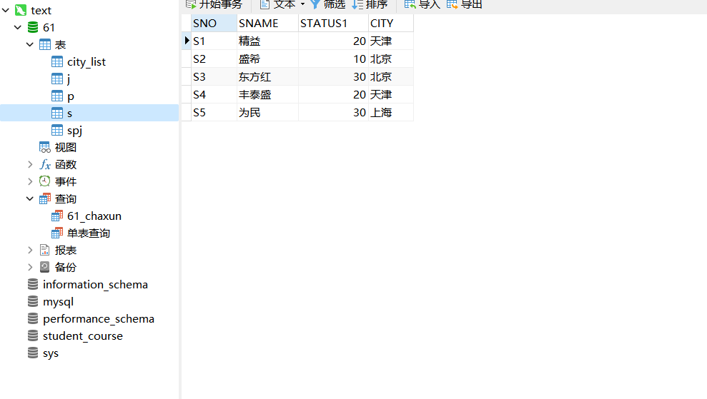
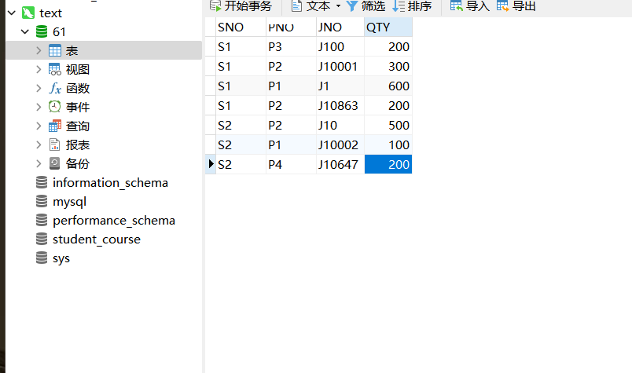
2.2结果分析：正确
- 向工程表J中增加适当规模的记录（至少1000条，上万条最好，项目名可以用“项目+序号”简单命名，每个项目名唯一）；然后基于项目名属性列建唯一索引，并编写查询语句验证所建索引是否有效。（提示：查询语句中的条件要用到项目名属性；在建索引前先执行该语句，建索引后再执行，然后比较两次执行的时间）。
3.1增加100000条记录：
DROP PROCEDURE IF EXISTS proc_insert_J;
DELIMITER $$
CREATE PROCEDURE proc_insert_J(IN args INT)
BEGIN
DECLARE i INT DEFAULT 0;
DECLARE cities VARCHAR(20);
START TRANSACTION; -- 开启事务，不开的话100w条按天算
REPEAT
SET i = i + 1;
-- 设置城市
SET cities = (SELECT CITY FROM city_list ORDER BY RAND() LIMIT 1); -- 随机获取一个城市
INSERT INTO J(JNO, JNAME, CITY) VALUES (CONCAT('J', i), CONCAT('项目', i), cities);
UNTIL i >= args
END REPEAT;
COMMIT; -- 事务提交
END
$$
DELIMITER ;
-- 重复执行1w次
CALL proc_insert_J(100000);
通过建一个城市表来实现随机城市的生成
-- 创建城市表 进行插入数据
CREATE TABLE city_list (
city VARCHAR(50) PRIMARY KEY
);
-- 插入100个城市名称
INSERT INTO city_list (city)
VALUES
('北京'),
('上海'),
('广州'),..........
3.2对比查询时间：
-- 在JNAME列上建立唯一索引
ALTER TABLE J ADD UNIQUE INDEX idx_jname (JNAME);

-- 使用查询语句验证所建索引是否有效
SELECT * FROM J WHERE JNAME = '项目6798';
建立索引前查询时间：0.053s
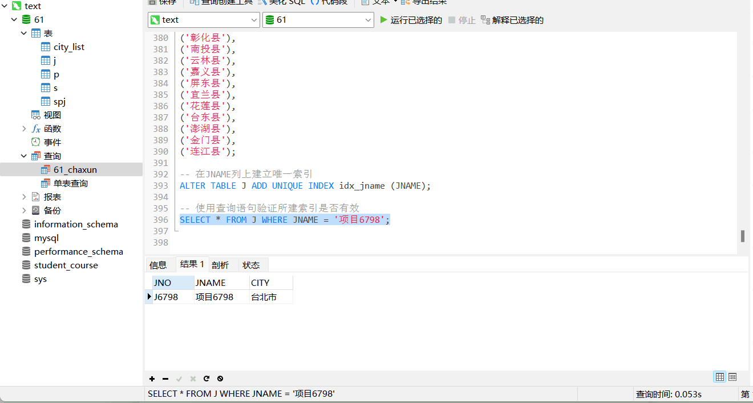
建立索引后查询时间：0.018s
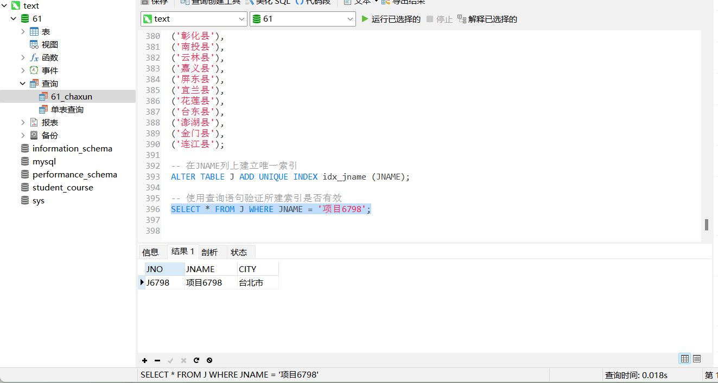
3.3结果分析：正确

- 将数据库转储到D盘根目录下，命名为自己的学号。点击右键选择“转储SQL文件”，选择“结构和数据”。
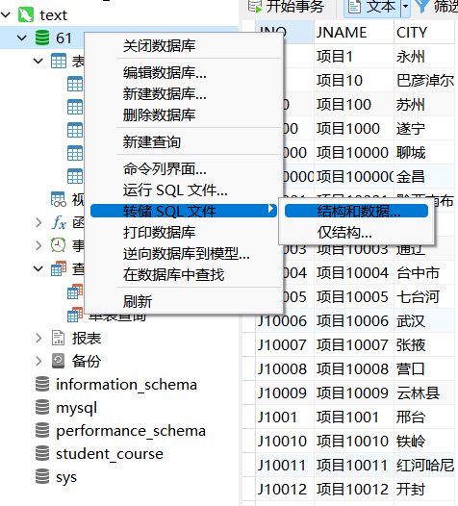
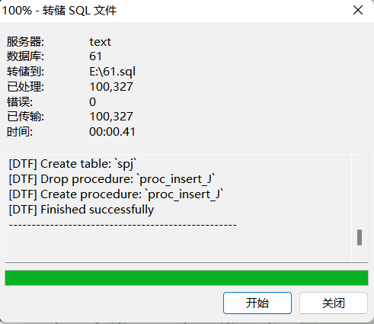
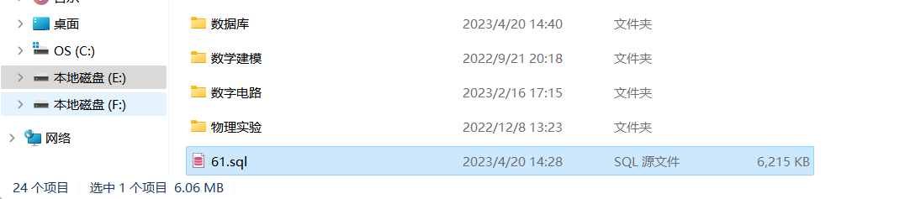
结果分析：正确
5.完成数据库的备份和还原。首先为建好的数据库新建备份，然后在将备份拷走，和同学合作在另一台电脑上还原备份，还原后查看原有数据库中的信息是否存在。
备份：
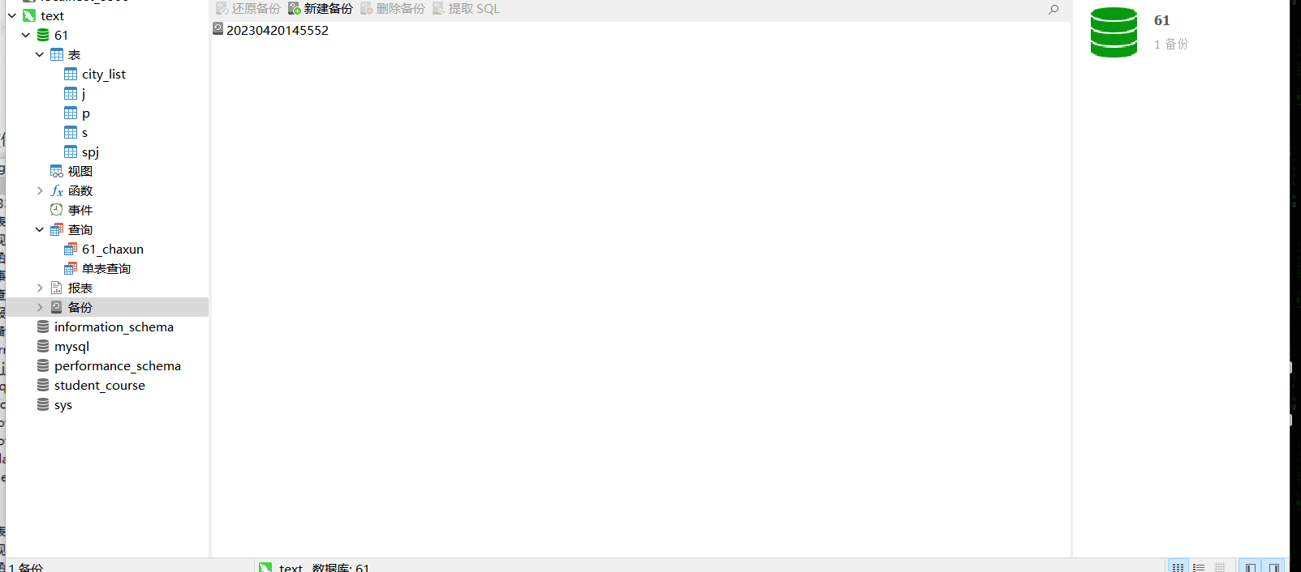
还原：
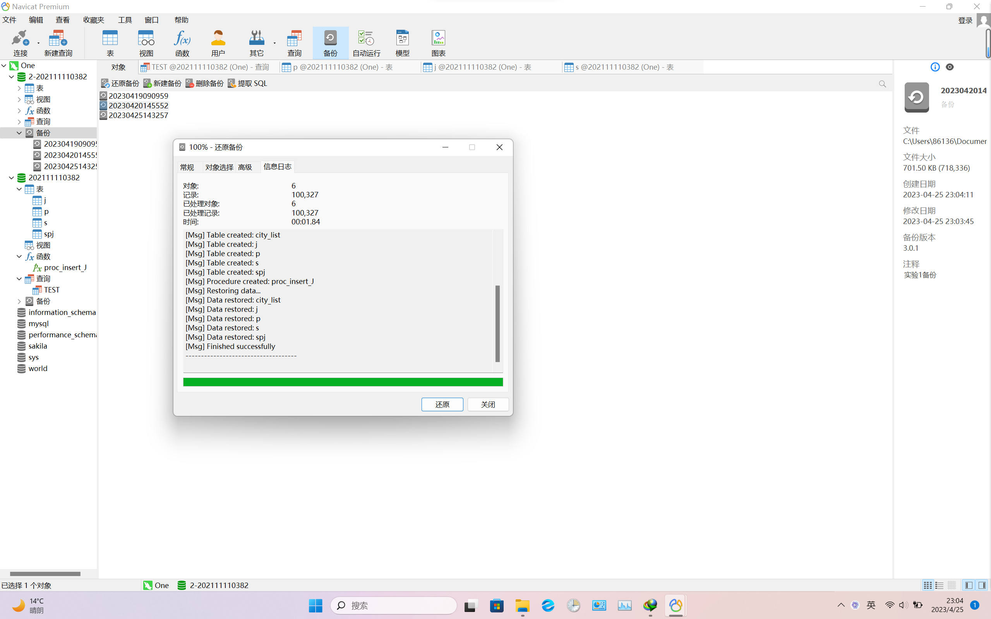
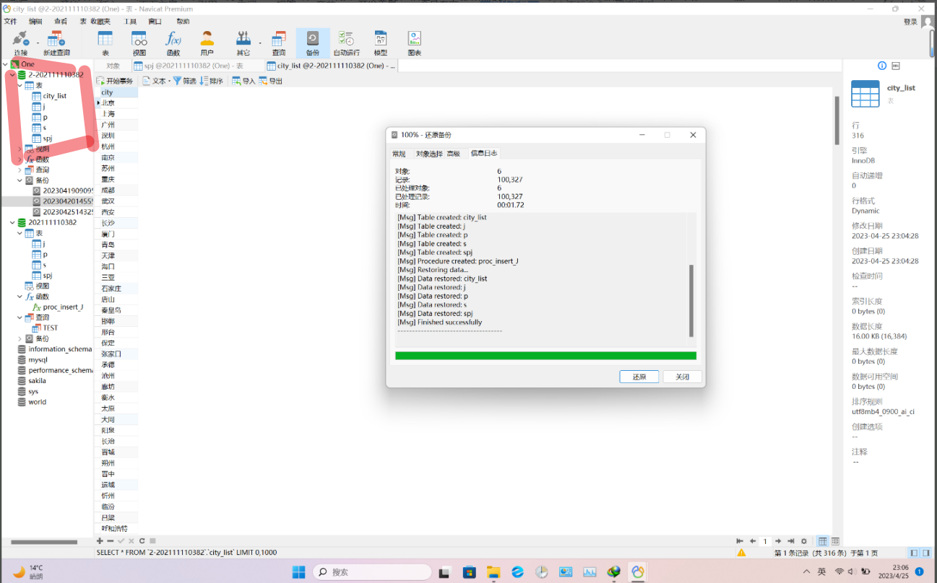

三．实验总结
- 实验中遇到的问题：对于随机生成多条记录一开始目标不明确，不懂得所给代码的具体含义，导致没有生成多条记录。
- 解决方案：通过询问老师，百度搜索如何生成多条记录，并带有多个随机城市（通过建立一个城市表，将表中元组输入进去即可）。
- 实验体会：学会了基本表的创建及属性设置，加深了对表的理解，进一步理解索引对于大基数数据查询的重要性以及方法应用。

